|  |  |
| --- | --- |
|  | |
| **Bedienungsanleitung:** | |
|  | |
| **SumoBots** | |
|  |  |
|  |  |
|  |  |
|  |  |
|  |  |
|  |  |
|  |  |
|  |  |
|  |  |

**Inhaltsverzeichnis**

1 Inbetriebnahme 2

1.1 Controller & Roboter 2

1.2 Server 2

2 Aufladen 3

3 Steuerung 4

4 Code hochladen 5

5 Mikrocontroller ausbauen 6

# Inbetriebnahme

## Controller & Roboter

Mit den Switch auf der Seite, kann dieser eingeschalten werden. Nach dem Einschaltvorgang, kann mit der RGB-LED der Verbindungsstatus des Geräts ermittelt werden. Die Bedeutung der jeweiligen Farbe kann aus folgender Tabelle ausgelesen werden:

|  |  |  |
| --- | --- | --- |
| RGB-Farbe | Controller | Roboter-Status |
| Rot | Funkmodul nicht erkannt | Funkmodul nicht erkannt |
| Grün | Nur Roboter verbunden | Mit allem verbunden |
| Blau | Funkmodul erkannt, Roboter nicht  verbunden | Controller verbunden, Server nicht  verbunden |
| Cyan | --- | Funkmodul erkannt, Server und Controller nicht verbunden |
| Gelb | --- | Controller nicht verbunden, Server  verbunden |

Falls es zu Problemen der Verbindung kommen sollte, hilft ein Neustart der Komponenten, indem man diese von der Spannungsversorgung trennt.

## Server

Da alle Konfigurationen bereits auf den Betriebssystem durchgeführt wurden, muss der Raspberry Pi lediglich an die Spannungsversorgung angeschlossen werden.

# Ein Bild, das Entwurf, Zeichnung, Lineart, Malbuch enthält. Automatisch generierte BeschreibungAufladen

Falls der Roboter nicht stark genug beschleunigt, muss dessen Akku aufgeladen werden. Um den Ladevorgang durchzuführen, muss zunächst der Roboter abgeschaltet werden. Als nächstes wird entweder ein Labornetzteil auf 12V Output eingestellt und an den Buchsen (Plus-Ausgang vom Netzteil an roter Buchse und Minus-Ausgang vom Netzteil an schwarzer Buchse) angeschlossen.

Ein Bild, das Elektronik, Text, Messgerät, Maschine enthält.

Falls kein Labornetzteil vorhanden sein sollte, kann ebenfalls ein Akku-Ladegerät genutzt werden und auf die selbe Weise mit den Buchsen verbunden werden.

# Steuerung

Ein Bild, das Schaltung, Elektronik, Elektrische Leitungen, Kabel enthält.

1. Rechter Trigger: Geschwindigkeit nach vorne einstellbar
2. Linker Trigger: Geschwindigkeit nach hinten einstellbar
3. Joystick: Richtung ansteuern
4. Akkuhalter: 9V Blockbatterie als Versorgung
5. LCD-Display: Lädt sich auf, bei vollen Display den Joystick-Button drücken und der Roboter   
   bekommt einen Speed-Boost

# Code hochladen

Um einen neuen Code hochladen zu können und keine serielle Schnittstelle vorhanden ist, muss der Mikrocontroller des Roboters über ICSP programmiert werden. Hierfür muss folgende Vorkehrungen getroffen werden:

1. Arduino Uno als Programmer aufsetzen

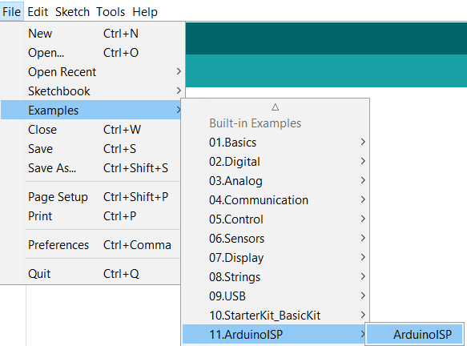

1. Programmer mit dem ICSP-Header verbinden

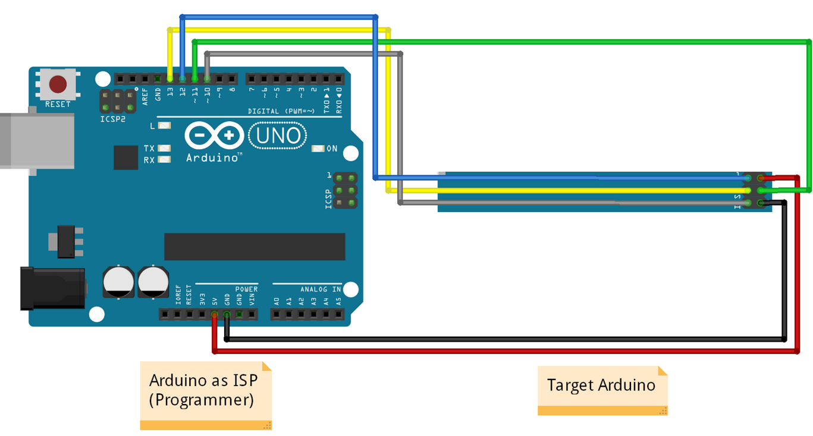

1. Code über ICSP hochladen

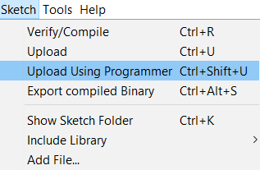

Nach Betätigung dieser Aktion oder die Tastenkombination Ctrl+Shift+U gedrückt wird, wird ein neuer Code auf dem Microcontroller Atmega2560 hochgeladen.

# Mikrocontroller ausbauen

Ein Bild, das Elektronisches Bauteil, Elektronik, Elektrisches Bauelement, passives Bauelement enthält.
Wenn die Platine ausgebaut wurde, muss der Mikrocontroller vorsichtig aus dem Sockel entnommen werden. Nach diesem Schritt wird dieser in einem Arduino Uno eingesetzt und ein neuer Code hochgeladen.